Лекція 5. Синтез та аналіз засобів вимірювань за точністю

Під метрологічним аналізом розуміється аналіз точності вимірювань або, у вужчій постановці, точності функціонування засобів вимірів (ЗВ). Для проведення необхідно побудувати модель ЗВ, зокрема, його структурної схеми. Різноманітність структурних схем ЗВ може бути зведено до кінцевого набору типових моделей, що характеризуються двома факторами: типом схеми та числом входів-виходів. Виділимо такі типові моделі:

1) лінійна з одним входом та одним виходом:

а) послідовне з'єднання елементів;

б) паралельне з'єднання елементів;

2) лінійна з одним входом та багатьма виходами;

3) лінійна з багатьма входами та одним виходом;

4) циклічна з одним входом та одним виходом;

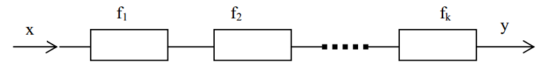

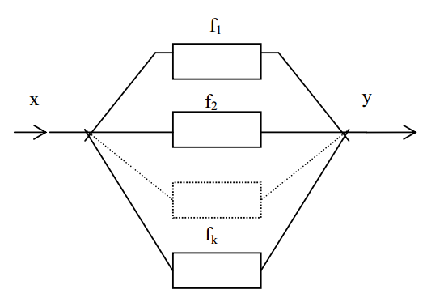

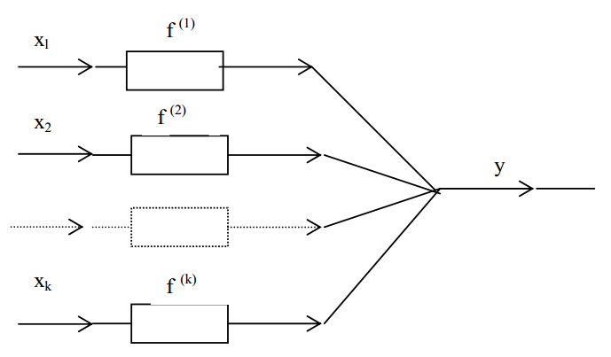

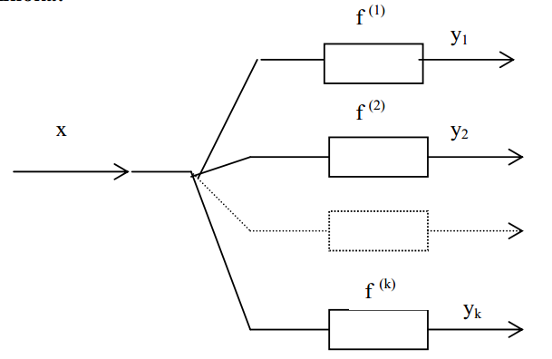

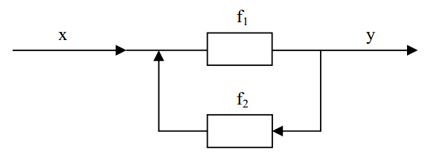

Для послідовної схеми при довільних функціях перетворення похибка у квадратичному наближенні визначається системою рекурентних співвідношень

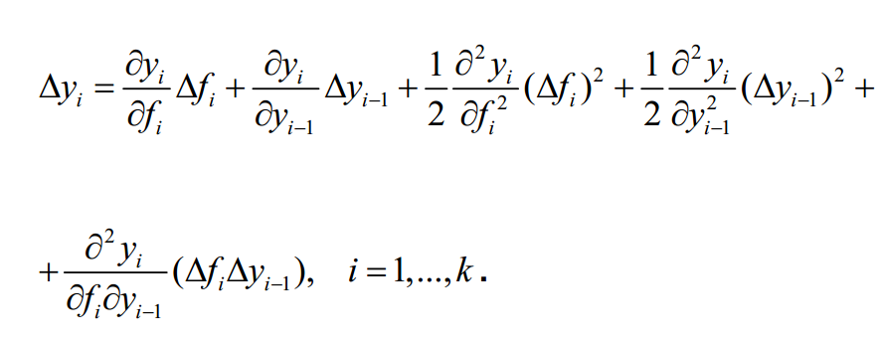(1)

Вводимо чутливысть 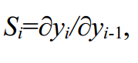 та отримуємо:

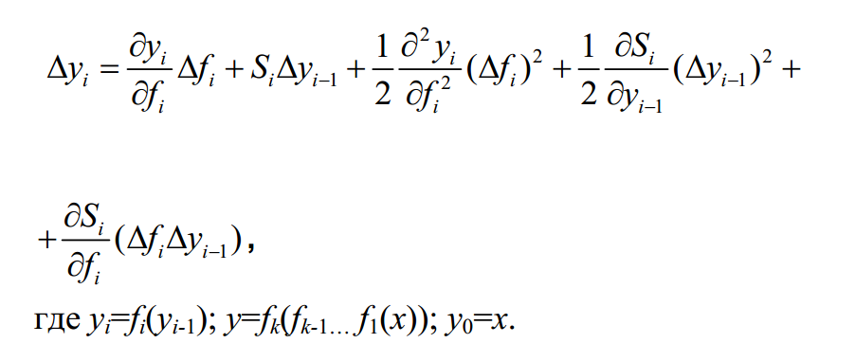(2)

Для випадку і=1, тобто схема вимірювального каналу з 1 елементу (можна об’єднати функції перетворення в одну функцію шляхом множення) отримуємо:

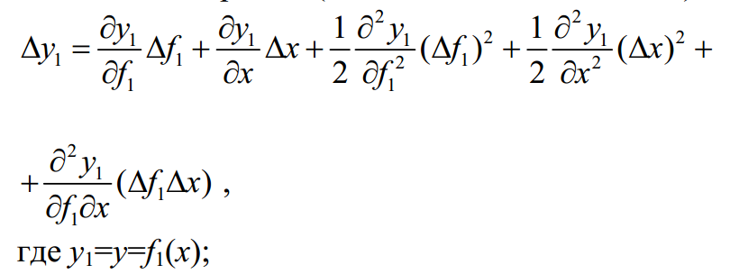(3)

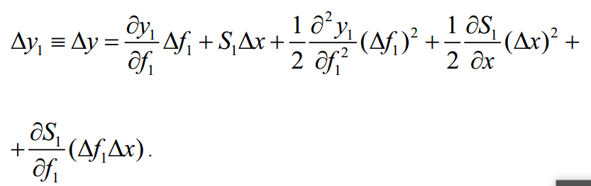(4)

У виразах (1-4) два перших доданків відповідають лінійному наближенню. Для проведення розрахунків необхідно знати вид функцій перетворення. Розглянемо випадок, найбільш важливий для практики і водночас наочний, коли функції перетворення елементів f є постійними. При врахуванні лише похибки вхідного сигналу маємо:

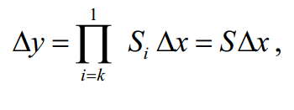(5)

де delta у - похибка сигналу на виході; delta х – похибка сигналу на вході, S – чутливість схеми.

Відносна помилка визначення похибки вихідного сигналу (5) визначається виразом

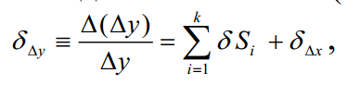(6)

де delta S - відносна помилка визначення чутливості i елемента схеми, delta x - відносна помилка вхідного сигналу.

Вираз (5) не враховує відхилення реальної функції перетворення від ідеальної (номінальної). При врахуванні 'того фактора похибка вихідної величини перебуває із співвідношення:

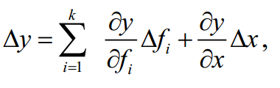(7)

де delta f - Відхилення реальної функції від ідеальної для i-го елемента схеми.

Другий доданок (7) визначається похибкою вхідного сигналу і збігається з
(1-4). Перший доданок враховує вклад елементів схеми через відмінність реальної функції перетворення від ідеальної та записується у вигляді

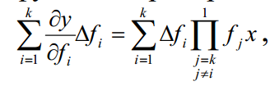 (8)

Обробка результатів непрямих вимірювань фізичних величин
Основне завдання непрямих вимірювань - знайти бажане значення, яке є функцією одного або декількох аргументів: U = F (A, B, C ...). Зазвичай тип функції відомий, і значення A, B, C ... вимірюються безпосередньо в експерименті. Виходячи з результатів цих вимірювань, необхідно отримати оцінку значення U та визначити точність цієї оцінки. Абсолютну помилку непрямих вимірювань можна знайти двома способами:
1. Для повторних непрямих вимірювань абсолютна помилка вимірювання виявляється за методом Стьюдента.
2. Величина абсолютної помилки для непрямих вимірювань, встановлених функціональною залежністю виду: <u> = f (<a>, <b>, <c> ...) обчислюється формулою:
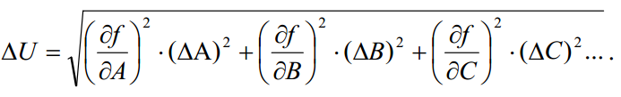

Значення абсолютних помилок ΔA, ΔV, ΔC ... обчислюються в результаті прямих вимірювань.
Приватні похідні повинні приймати всі змінні.
Ми записуємо формули для обчислення абсолютної похибки непрямих вимірювань для не багато конкретних випадків.
1. Функція u - це добуток з кількох степеневих функцій: 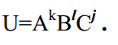
Абсолютна помилка функції U буде у формулі:

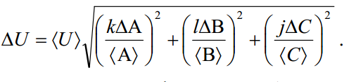
- 1. Функція U - сума декількох функцій: U=A+B.
.
Абсолютна помилка функції U буде у формулі:
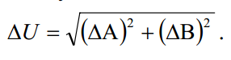
Якщо функціональна залежність має кілька операцій різних замовлень, то, вводячи нові позначення, вона може бути зведена до функціональної залежності, в якій будуть лише операції одного порядку. І абсолютну похибку такої функціональної залежності можна знайти співвідношенням (18).
Приклад № 1. Існує функціональна залежність типу: а=cb²+z³. Він має операції різних порядків - множення та додавання. Вводячи нові позначення, ми надаємо функціональну залежність (а=cb²+z³) До такого типу, в якому будуть лише операції з доповнення. Для цього введіть наступні позначення: x=cb² y=z³ , тоді отримаємо: а= x+y. Для неї ми знайдемо абсолютну помилку відповідно до неї за формулою: (Δa=(Δx²+Δy²)^{0.} ⁵
Ми замінимо значення абсолютних помилок у ньому:
и отримаємо:
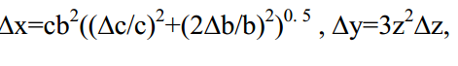
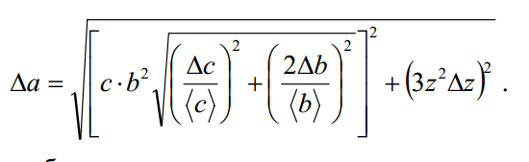

Приклад № 2. Прискорення вільного падіння, обчислене за допомогою математичного маятника, встановлюється формулою:

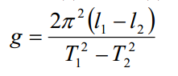

Введемо позначення А=l₁-l₂, B=T ², C=T ², D=B-C, тоді
1 2
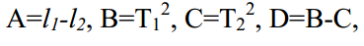

Обчислена формула прийме форму:
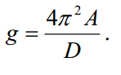

Абсолютна помилка цієї функціональної залежності обчислюється формулою:

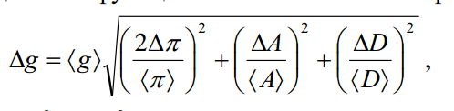

де (ΔА)²=(Δl₁)²+(Δl₂)² (ΔD)²=(ΔB)²+(ΔC)² ΔC=2T₂ΔT₂ ΔB=2TΔT.
Замінивши їх, ми нарешті отримуємо:

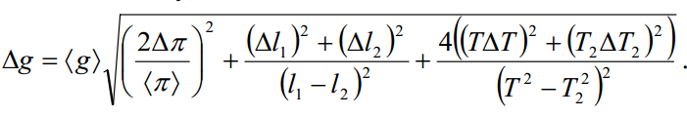

Для полегшення розрахунків рекомендується використовувати таблицю 3.

Таблиця 3
Формули для обчислення похибки функцій
№ | Функція | Абсолютна похибка | Відносна похибка
1 | Xk | k<x>^{k-1}Δx | kΔx/<x>
2 | X1/k | Δx/(k<x>^{k-1/k}) | Δx/k<x>
3 | lnx | Δx/<x> | Δx/(<x>ln<x>)
4 | ekx | kek<x>Δx | {kΔx}
5 | lgx | 0.4343Δx/<x> | 0.4343Δx/<x>lg<x>
6 | akx | k lnaa^{k<x>}Δx | k lna Δx
7 | x/(1+x) | Δx/(1+<x>)² | kΔx/((<x>(1+x))
8 | 1/x^{k} | kΔx/<x>^{k-1} | kΔx/<x>
9 | sin kx | k cos k<x> Δx | k ctg k<x>Δx
10 | sos kx | k sin k<x> Δx | k tg k<x>Δx
11 | tg kx | kΔx/cos²k<x> | 2kΔx/sin 2k<x>
12 | ctg kx | kΔx/sin²k<x> | 2kΔx/sin 2k<x>

